2021年研究生入学考试微信订餐具体操作说明

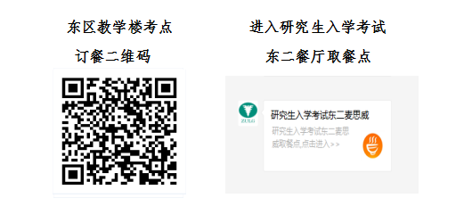
- 参加研究生入学考试考生扫二维码关注“浙大后勤”公众号，进入相应的订餐页面

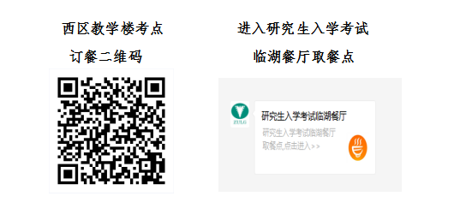

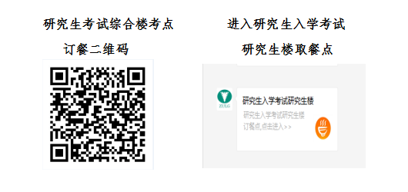

2、进入订餐页面，选择就餐餐次和就餐菜品，完成订餐。
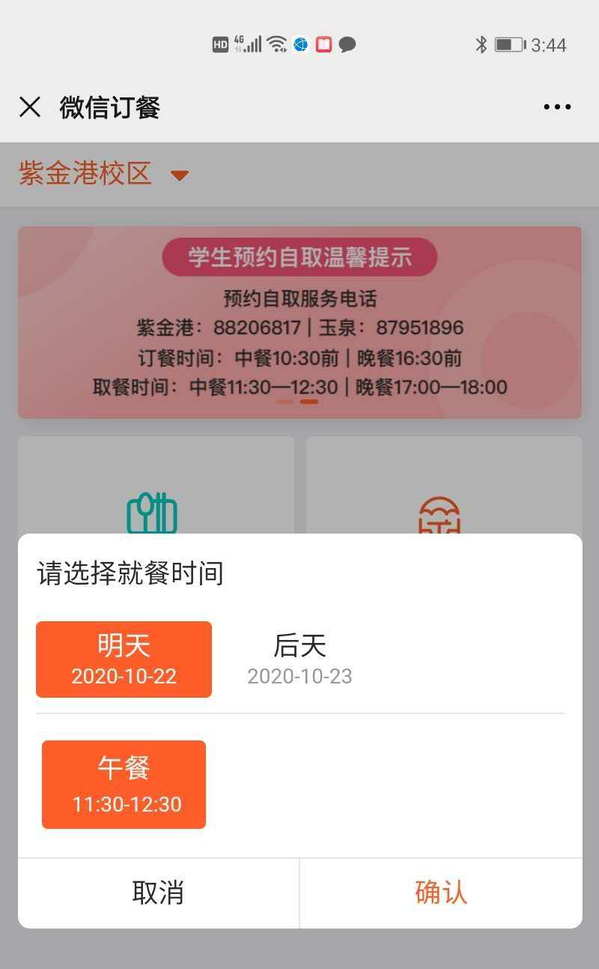
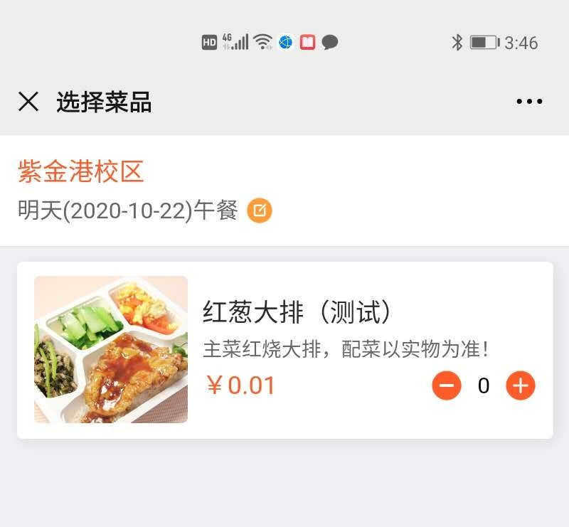

- 中餐取餐时间：11:30-12:30
4、取餐地点：（东区考点——东二餐厅、 西区考点——临湖餐厅、研究生楼考点----研究生楼），详见下图平面图。

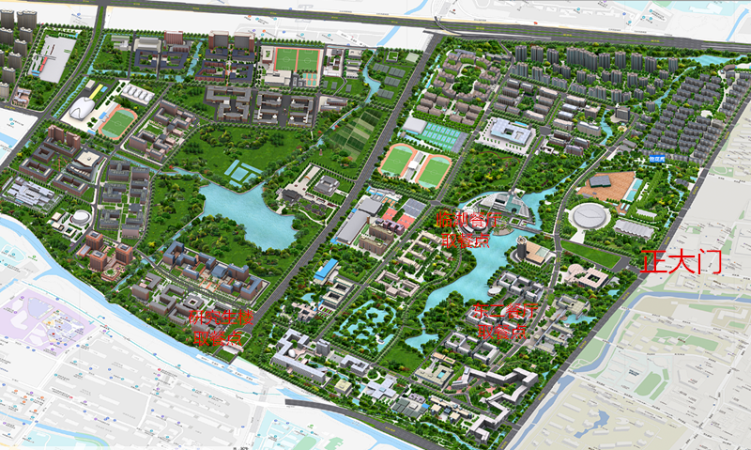

5、到达取餐点，进入所在的点餐页面点击【我的】，选择【我的订单】，打开【核销码】，取餐时出示给工作人员取餐。
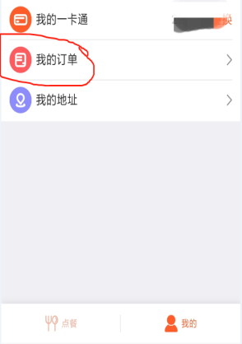
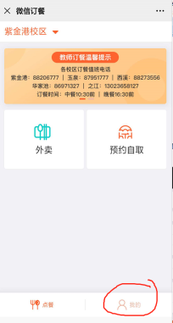
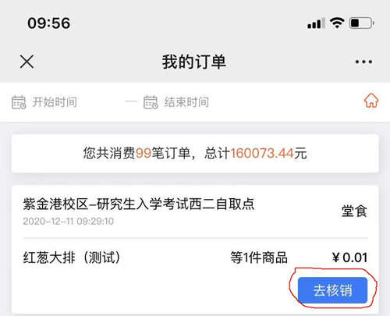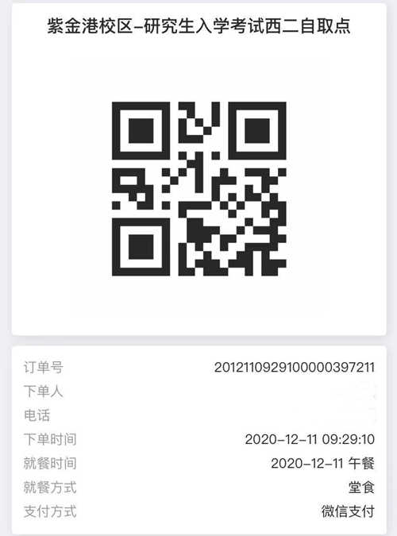

微信预约订餐操作要求
考生预约订餐时间要求：请在用餐日前一天15:00完成订餐，可提前两天预订。前一天15:00关闭订餐平台无法再订餐，请务必在用餐前一日15:00完成订餐。如订餐有疑问请拨打电话咨询：88206777、88206817

